Appareil

Respiratoire

Isolant



Guide du Formateur

SEQUENCE 2

Séquence 2 : À l’issue de la séquence les apprenants seront capables individuellement de calculer la consommation d’air pour compléter une fiche individuelle d’entrainement au port de l’ARI.

Activité de découverte :

Techniques pédagogiques | Durée | Supports pédagogiques
Question à la cantonade :  « Quelle est l’autonomie d’une bouteille d’ARI ? »  « Que contient-elle ? »  « Quelle est sa contenance ? »  « Connaissez-vous votre rythme cardiaque ? » | 5 min | Guide formateur séquence  1 GNR ARI

Déroulement : en salle de cours

Rappeler l’objectif de la séquence

Poser les questions à la cantonade, aux apprenants puis réagir sur les réponses données.

Activité démonstrative :

Techniques pédagogiques | Durée | Supports pédagogiques
Exposé interactif | 15 min | Diaporama avec 10 diapositives commentées

Diapositive 1 | 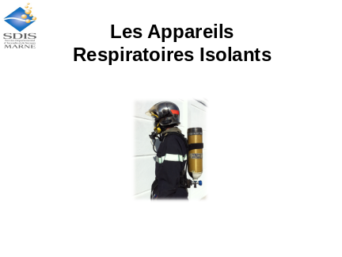
Diapositive 2 | 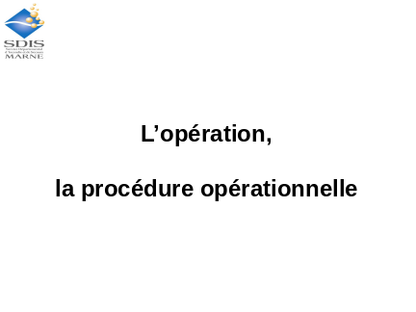
Diapositive 3 | 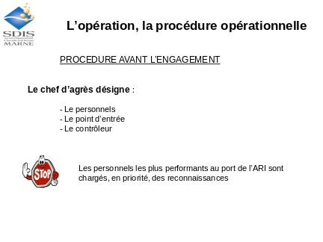
Diapositive 4 | 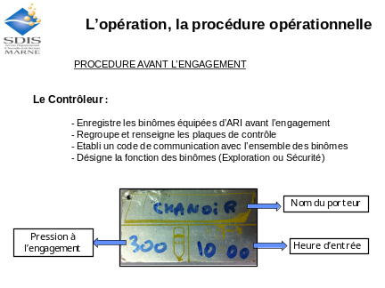
Diapositive 5 | 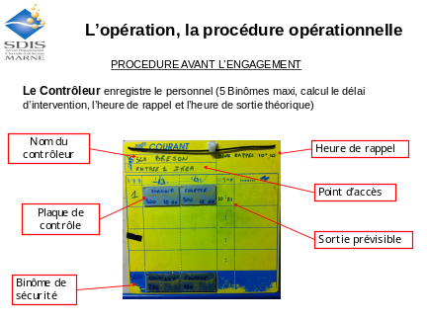
Diapositive 6 | 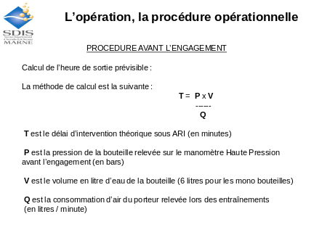
Diapositive 7 | 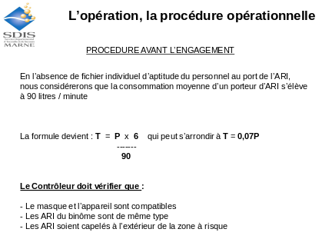
Diapositive 8 | 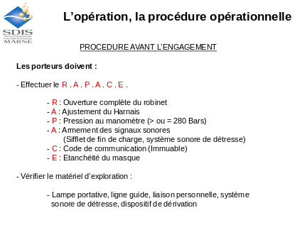
Diapositive 9 | 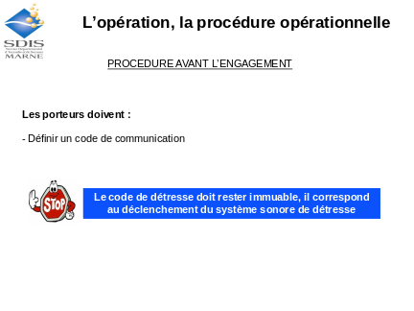
Diapositive 10 | 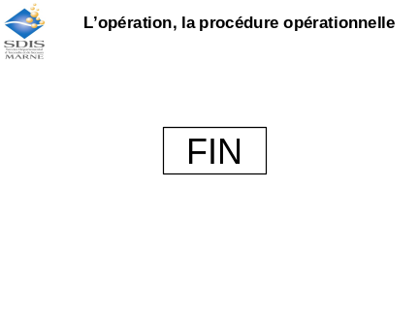

Activité applicative :

Techniques pédagogiques | Durée | Supports pédagogiques
Compléter les fiches individuelles en calculant une consommation d’air | 5 min | Fiche individuelle d’entrainement au port de l’ARI

Déroulement : en salle de cours

Présenter le déroulement de l’activité applicative :

Les stagiaires devront remplir individuellement leur fiche individuelle

Distribution du Livret de l’Apprenant Séquence



FICHE INDIVIDUELLE D’ENTRAINEMENT AU PORT DE L’ARI

 | CSP | de
 | CS | de
 | CPI | de

Nom Prénom .

Grade Age ………ans Sexe M F

Pouls au repos ……………………

Pouls limite ……………….…... nbre de tractions …………….

EXERCICES | PRESSIONS |  |  | POULS
EXERCICES | Départ | Arrivée | Différence | Départ | Arrivée | différence
Marche normale
Marche
Rapide
Tour

Cave

Calcul du débit : Q = débit
P0 = pression départ
P1 = pression arrivée (P0 – P1) x V
V= volume bouteille Q = ___________
T = temps T

Comportement de la personne A B C
Justifier dans Observation les résultats B et C
A : SP confirmés, habitués et entrainés à évoluer en milieu hostile
B : SP confirmés, mais avec un manque d’entrainement au port de l’ARI

C : SP ayant un trouble du comportement
Panique ( ) Irritabilité ( ) Stress émotif ( )

Observation du formateur

Appareil
Respiratoire
Isolant

Livret de l’apprenant

SEQUENCE 2

Diapositive 1 |  | ___________________________________  ___________________________________  ___________________________________  ___________________________________  ___________________________________  ___________________________________  ___________________________________
Diapositive 2 |  | ___________________________________  ___________________________________  ___________________________________  ___________________________________  ___________________________________  ___________________________________  ___________________________________
Diapositive 3 |  | ___________________________________  ___________________________________  ___________________________________  ___________________________________  ___________________________________  ___________________________________  ___________________________________
Diapositive 4 |               

